

ARTIKEL

GAMBARAN KISI-KISI KUESIONER PSQI PADA REMAJA
DI DESA PAKOPEN KECAMATAN BANDUNGAN

Disusun Oleh :
Ilfan Susila Ariyanto
010118A064

PROGRAM STUDI S1 KEPERAWATAN
FAKULTAS KESEHATAN
UNIVERSITAS NGUDI WALUYO
2024

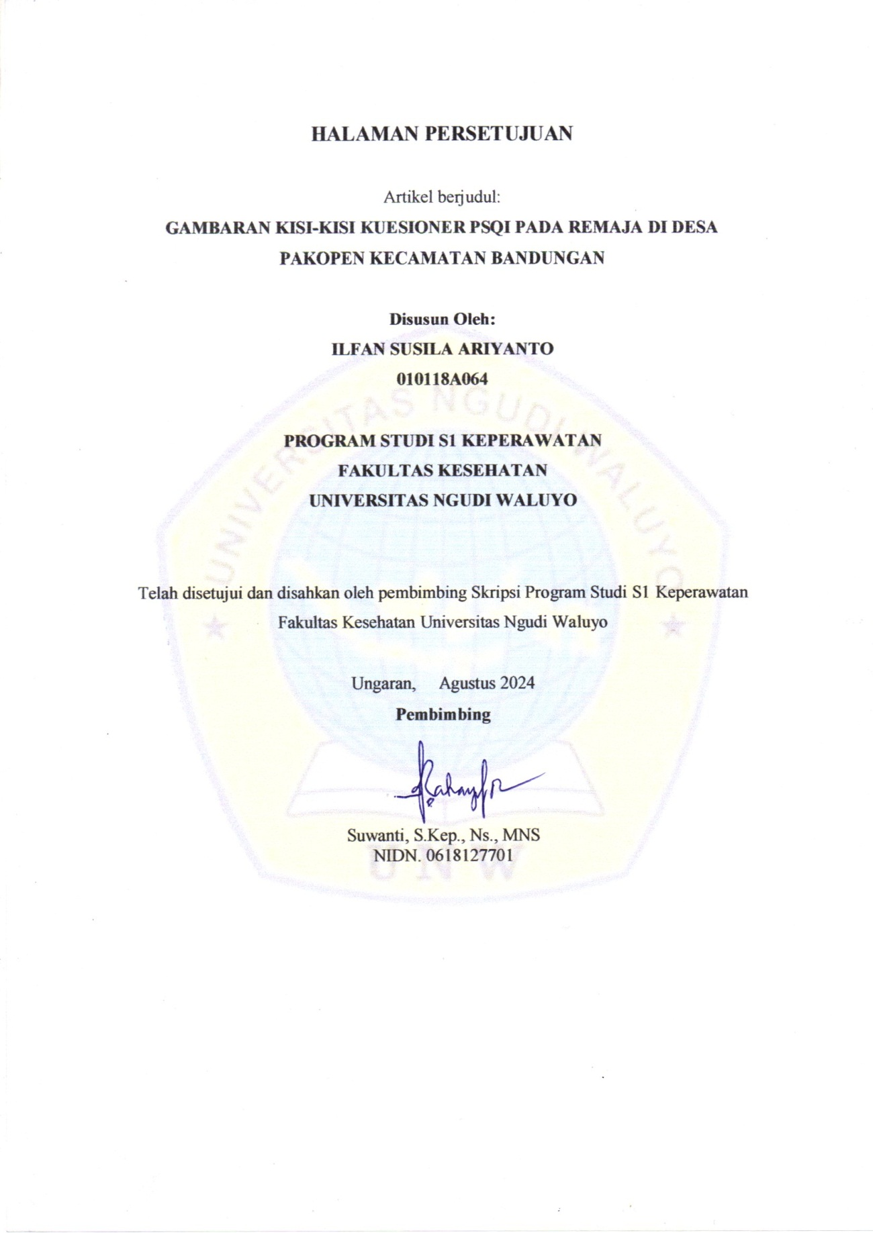
HALAMAN PERSETUJUAN

Artikel berjudul:
GAMBARAN KISI-KISI KUESIONER PSQI PADA REMAJA DI DESA PAKOPEN KECAMATAN BANDUNGAN

Disusun Oleh:
ILFAN SUSILA ARIYANTO
010118A064

PROGRAM STUDI S1 KEPERAWATAN
FAKULTAS KESEHATAN
UNIVERSITAS NGUDI WALUYO

Telah disetujui dan disahkan oleh pembimbing Skripsi Program Studi S1 Keperawatan Fakultas Kesehatan Universitas Ngudi Waluyo

Ungaran, Agustus 2024
Pembimbing

Suwanti, S.Kep., Ns., MNS
NIDN. 0618127701

GAMBARAN KISI-KISI KUESIONER PSQI PADA REMAJA DI DESA PAKOPEN KECAMATAN BANDUNGAN

Ilfan Susila Ariyanto* Suwanti**
* Mahasiswa S1 Keperawatan Universitas Ngudi Waluyo Ungaran
** Dosen S1 Keperawatan Universitas Ngudi Waluyo Ungaran

ABSTRAK

Latar belakang: Pentingnya kualitas tidur yang baik remaja harus diperhatikan untuk tumbuh kembang. Namun masih banyak fator yang mempengaruhi kualitas tidur remaja seperti, penggunaan handphone yang berlebihan, mengalami kejenuhan dan berada pada lingkungan yang kurang baik.
Tujuan: Untuk mengetahui gambaran kisi-kisi kuesioner psqi pada remaja di desa pakopen kecamatan bandungan.
Metode: Desain penelitian ini adalah penelitian deskriptif. Tujuan dari penelitian ini adalah untuk mengetahui gambaran kualitas tidur pada remaja di Desa Pakopen Kecamatan Bandungan. Menggunakan kuesioner PSQI.
Hasil: Didapatkan hasil responden mengalami kualitas tidur yang baik dan cukup, dengan kategori 76 responden mengalami kualitas tidur yang baik (89,4%), sedangkan 9 responden mengalami kualitas tidur yang cukup (10,6%).
Kesimpulan: Pada Remaja di Desa Pakopen didapatkan kesimpulan mengalami kualitas tidur yang baik dan cukup.
Saran: Diharapkan peneliti selanjutnya bisa mengontrol faktor yang mempengaruhi kualitas tidur pada remja.

Kata kunci : kualitas tidur, remaja
Kepustakaan : 18 (2018-2021)

ABSTRACT

Background: The importance of good sleep quality for teenagers must be considered for growth and development. However, there are still many factors that affect the quality of sleep for teenagers, such as excessive use of mobile phones, experiencing boredom and being in a less than good environment.
Objective: To determine the outline of the PSQI questionnaire for adolescents in Pakopen Village, Bandungan District.
Method: The design of this study was descriptive research. The purpose of this study was to determine the description of sleep quality in adolescents in Pakopen Village, Bandungan District. Using the PSQI questionnaire.
Results: The results showed that respondents experienced good and sufficient sleep quality, with 76 respondents experiencing good sleep quality (89.4%), while 9 respondents experienced sufficient sleep quality (10.6%).
Conclusion: It was concluded that adolescents in Pakopen Village experienced good and sufficient sleep quality.
Suggestion: It is hoped that further researchers can control the factors that influence sleep quality in adolescents.

PENDAHULUAN
Remaja ialah masa saat seseorang mengalami perubahan dari kanak-kanak ke dewasa, hal ini umumnya terjadi saat umur 13-20 tahun. Pada masa ini, remaja menjalani kehidupan yang penuh tuntutan dan tantangan yang disebabkan karena meluasnya lingkungan yang dicakup seperti sekolah, komunitas, dan rumah ibadah. Aktivitas yang banyak akan menguras tenaga remaja, maka dari itu tidur yang cukup dan bekualitas sangat dibutuhkan bagi remaja (Sari et al., 2021).
Tidur yaitu menjadi sebuah kondisi dimana kebutuhan dasar dari tiap individu. Pemulihan proses dalam pengembalian stamina tubuh akan terjadi saat tubuh dalam kondisi istirahat sehingga kondisi tersebut akan optimal. Biasanya perubahan pola tidur dikarenakan adanya tuntutan dari aktivitas keseharian yang mengakibatkan kurangnya kebutuhan tidur, kemudian di siang hari sering mengantuk.
Pola tidur yang dimiliki seorang remaja tidak sama dengan usia lainnya, hal tersebut dikarenakan masa pubertas banyak perubahan yang dialami dan sering mengurangi waktu tidur. Remaja akan terbangun lebih awal dan sering tidur pada malam hari dikarenakan ada perkuliahan. Penyelidikan oleh National Sleep Foundation (NSF) mengemukakan bahwasanya
Tidur adalah hal yang sangat penting, sama dengan hal kebutuhan makanan dan kebutuhan dasar lainnya. Seseorang memerlukan waktu untuk beristirahat agar dapat mengembalikan energi dan kesehatan tubuhnya (Sari et al., 2021). Aktivitas istirahat tidur tidak hanya sekedar menjadi kebutuhan fisiologis yang harus dipenuhi manusia, melainkan tidur juga memiliki berbagai manfaat bagi kesehatan tubuh. Tidur dapat memulihkan dan mengistirahatkan fisik setelah tubuh beraktivitas seharian, mengurangi stress dan cemas, dan dapat meningkatkan kemampuan dan konsentrasi saat hendak beraktivitas (Pitoy et al., 2022).
Penelitian yang dilakukan oleh Pitoy et al., (2022) mengemukakan bahwa untuk mendapatkan tidur yang berkualitas diperlukan durasi tidur dan perasaan yang didapatkan saat bangun seperti rasa segar dan tidak mudah mengantuk pada siang hari. Pola tidur yang buruk dapat berakibat kepada gangguan keseimbangan fisiologi dan psikologi (Pitoy et al., 2022).
Hasil studi pendahuluan pada tanggal 3 maret 2024 di Desa Pakopen Kecamatan Bandungan didapatkan bahwa 7 dari 10 orang mengalami gangguan tidur. Responden mengatakan bahwasanya terdapata faktor-faktor yang mempengaruhi pola tidurnya seperti aktivitas yang dilakukan sehari-hari dan lingkungan.
Berdasarkan latar belakang diatas maka peneliti tertarik untuk mengambil judul “Gambaran Kisi-Kisi Kuesioner PSQI pada Remaja di Desa Pakopen Kecamatan Bandungan”.

METODOLOGI
Desain penelitian ini adalah penelitian deskriptif. Tujuan dari penelitian ini adalah untuk mengetahui gambaran kualitas tidur pada remaja di Desa Pakopen Kecamatan Bandungan.
Penelitian ini akan dilakukan di Desa Pakopen Kecamatan Bandungan pada bulan 2 – 8 Mei 2024.
Menurut Sugiyono dan Puspandhani (2020) sampel adalah bagian dari jumlah karakteristik yang dimiliki populasi. Sampel yang digunakan dalam penelitian ini yaitu sejumlah 85 responden. Pengambilan sampel pada penelitian ini menggunakan teknik total sampling. Sampling jenuh (total sampling) adalah teknik penentuan sampel bila semua anggota populasi digunakan sebagai sampel dikarenakan jumlah populasi relatif kecil dan penelitian yang ingin membuat generalisasi dengan kesalahan yang sangat kecil (Sugiyono, 2016). Total sampling digunakan pada penelitian ini karena penyebaran jumlah responden pada populasi relatif kecil yaitu kurang dari 100 remaja.

HASIL PEMBAHASAN
Pada penelitian yang sudah dilakukan, didapatkan hasil responden mengalami kualitas tidur yang baik dan buruk, dengan kategori 76 responden mengalami kualitas tidur yang baik (89,4%), sedangkan 9 responden mengalami kualitas tidur yang buruk (10,6%).
Pola tidur yang yang kurang baik dapat berakibat gangguan keseimbangan fisiologi dan psikologi. Oleh karena itu, pentingnya melakukan istirahat dan tidur yang cukup agar kualitas tidur dapat terjaga dengan baik karena kualitas tidur seseorang berpengaruh terhadap kesehatan tubuh secara keseluruhan.
Pada kualitas tidur subyektif, didapatkan hasil secara subyektif lebih dari setengah responden memiliki kualitas tidur yang sangat baik yaitu 79 responden (92,9%).
Dilihat dari komponen kedua yaitu latensi tidur didapatkan hasil bahwa mayoritas responden 65 responden (76,4%) latensi tidurnya yaitu membutuhkan waktu dari 15 - 30 menit untuk dapat tertidur.
Pada komponen ketiga yaitu durasi tidur, didapatkan hasil bahwa sebagian besar responden memiliki durasi tidur 6 sampai 7 jam yaitu 78 responden (91,7%).
Dari hasil penelitian didapatkan bahwa sebagian besar dari responden memiiki efisiensi tidur yang baik yaitu 75 responden (88,2%).
Beberapa responden dalam satu bulan terakhir mengalami gangguan tidur kurang dari sekali dalam seminggu yaitu 35 responden (41,1%). Adanya gangguan tidur ini sebagian besar diakibatkan oleh terbangun karena ingin ketoilet dan tidak dapat tertidur dalam 30 menit.
Komponen keenam yaitu penggunaan obat tidur didapatkan hasil bahwa semua responden tidak pernah mengkonsumsi obat tidur selama satu bulan terakhir (100%).

KESIMPULAN DAN SARAN
- Berdasarkan hasil penelitian yang berjudul Gambaran Kisi-Kisi Kuesioner PSQI Pada Remaja di Desa Pakopen Kecamatan Bandungan mendapatkan hasil sebagai berikut :
- Didapatkan hasil responden mengalami kualitas tidur yang baik dan cukup, dengan kategori 76 responden mengalami kualitas tidur yang baik (89,4%), sedangkan 9 responden mengalami kualitas tidur yang cukup (10,6%).
- Adapun hasil dari penelitian ini dari komponen kualitas tidur adalah sebagai berikut:
- Komponen kualitas tidur subjektif didapatkan hasil secara subyektif lebih dari setengah responden memiliki kualitas tidur yang sangat baik yaitu 79 responden (92,9%).
- Komponen latensi tidur didapatkan hasil bahwa mayoritas responden 65 responden (76,4%) latensi tidurnya yaitu membutuhkan waktu dari 15 - 30 menit untuk dapat tertidur.
- Komponen durasi tidur, didapatkan hasil bahwa sebagian besar responden memiliki durasi tidur 6 sampai 7 jam yaitu 78 responden (91,7%).
- Komponen efiseinsi tidur, penelitian didapatkan bahwa sebagian besar dari responden memiiki efisiensi tidur yang baik yaitu 75 responden (88,2%).
- Komponen gangguan tidur didapatkan responden mengalami gangguan tidur kurang dari sekali dalam seminggu yaitu 35 responden (41,1%).
- Komponen penggunaan obat tidur didapatkan bahwa semua responden tidak pernah mengkonsumsi obat tidur selama satu bulan terakhir (100%).
- Komponen disfungsi disiang hari didapatkan hasil bahwa selama <1 minggu responden tidak mengalami disfungsi di siang hari yaitu 85 responden (100%).

DAFTAR PUSTAKAAdrianti, Siti (2017) Hubungan Antara Aktivitas Olahraga Dengan Kualitas Tidur Pada Mahasiswa Fakultas Kedokteran Universitas Muhammadiyah Malang.

Azmi Hanifa (2016). Hubungan Kualitas Tidur Dan Fungsi Kognitif Pada Lanjut Usia Di Panti Sosial Margaguna Jakarta Selatan.

Carole, (2012). evaluating sleep quality in older adults the pittsburgh sleep ualityindex can be used to detect sleep disturbances or deficits. AJN, American Journal of Nursing.

Fabbri, M., Beracci, A., Martoni, M., Meneo, D., Tonetti, L., & Natale, V. (2021). Measuring Subjective Sleep Quality: A Review. In International Journal Of Environmental Research And Public Health (Vol. 18, Issue 3, Pp. 1–57). MDPI AG. Https://Doi.Org/10.3390/Ijerph18031082

Hidayat, A. A. M. (2021). Metodologi Penelitian Keperawatan Dan Teknik Analisis Data. Jakarta: Salemba Medika.

Hindriyastuti, S., & Zuliana, I. (2018). Hubungan Tingkat Stres Dengan Kualitas Tidur Lansia Di Rw 1 Desa Sambung Kabupaten Kudus. Kesehatan Masyarakat.
Keswara, U.R, Syuhada, N., & Wahyudi, W.T. 2019. Perilaku Penggunaan Gadget Dengan Kualitas Tidur Pada Remaja. Holistik Jurnal Kesehatan, 13.3.

Lestari, Y., Utami, D.K., Budlarsa, I,G & Widyaharma, I.P. (2017). Korelasi Kualitas Tidur Dengan Fungsi Kognitif Pada Lansia Di Desa Tonja Denpasar. Jurnal Neurona Vol. 34 No. 4 September 2017.

Marlina. 2017. Faktor-Faktor Yang Mempengaruhi Tidur Pada Lanjut Usia Di Desa Meunasah Balek Kecamatan Kota Meureudu Kabupaten Pidie Jaya. Jurnal Ilmu Keperawatan Dan Kebidanan, 1 (4), 1-21.

Notoadmojo, Soekidjo. 2018. Metodologi Penelitian Kesehatan. Jakarta : Rineka. Cipta.

Notoatmodjo, S., 2014, Promosi Kesehatan Dan Perilaku Kesehatan. Jakarta: Rineka Cipta.

Potter & Perry. (2010). Fundamental Keperawatan: Buku 1 Edisi 7. Jakarta: Salemba Medika.

Pitoy, F. F., Tendean, A. F., & Rindengan, V. C. C. (2022). Kualitas Tidur Dan Indeks Massa Tubuh Pada Remaja. Nutrix Journal, 6(2), 6. https://doi.org/10.37771/nj.vol6.iss2.836

Ratnaningtyas, T. O., & Fitriani, D. (2019). Hubungan stres dengan kualitas tidur pada mahasiswa tingkat akhir. Edu Masda Journal, 3(2), 181-191.

Sari, E., Dewi, A. P., & Karim, D. (2021). Pengaruh terapi SEFT terhadap kualitas tidur remaja dengan insomnia. Jurnal Ilmu Keperawatan, 9(2), 1–14.

Savero, N., Sayidah, S., Ismah, Q., Firas Tharafa, G., Pawestri, R. V., & Herawati, L. (2023). Faktor-Faktor yang Berkaitan dengan Prevalensi Kurang Tidur pada Mahasiswa Fakultas Ilmu Keolahragaan Universitas Negeri Semarang. Jurnal Analis, 2(2), 146–153. http://jurnalilmiah.org/journal/index.php/Analis

Sugiyono, (2017). Metode Penelitian Kuantitatif, Kualitatif, dan R&D. Bandung: CV. Alfabeta.

Sugiyono, Mitha Erlisya Puspandhani. 2020. Metode Penelitian Kesehatan, Bandung: Alfabeta.

